A principal mudança é que o código não deveria mais ler todos os dados de uma só vez a partir de um arquivo CSV. Em vez disso, ele precisaria ser adaptado para escutar e processar dados continuamente, conforme chegam em tempo real.
1. Substituição do CSV por uma Base de Dados (ou Estrutura de Dados Dinâmica)
Hoje, o projeto carrega todo o arquivo CSV para a memória, mas em um sistema real isso não seria viável. A solução mais adequada seria integrar uma base de dados que armazenasse as informações conforme fossem recebidas.
- Nossa proposta: aprimorar a classe RealTimeDataManager. Em vez de apenas carregar arquivos, ela se conectaria a um banco de dados (como SQLite, para algo mais simples, ou PostgreSQL, para algo mais robusto).
- Impacto no código: o método load_data_from_csv() seria substituído por fetch_new_data(), responsável por buscar apenas os dados mais recentes, seja de uma API ou de um banco de dados.
2. Implementação de um "Data Listener" em Tempo Real
A função main precisaria se transformar em um ciclo contínuo, pronto para receber novos dados.
- Nossa proposta: criar um loop principal que rodaria em intervalos definidos (por exemplo, a cada hora ou a cada 15 minutos). Dentro desse loop, o sistema chamaria a função de busca pelos dados mais recentes.
- Impacto no código: o script deixaria de rodar uma única vez e parar. Ele passaria a rodar indefinidamente, simulando a operação de uma rede em tempo integral. A biblioteca time seria usada para pausar a execução entre ciclos.
3. Adaptação do Modelo de IA para Previsões Contínuas
O modelo, que antes era treinado e testado em um conjunto fixo de dados, agora passaria a gerar previsões para o futuro imediato com base nos dados recebidos em tempo real.
- Novo modelo: carregar o modelo treinado no início do script e mantê-lo na memória. A cada ciclo, forneceríamos os dados mais recentes (por exemplo, da última hora) e obteríamos a previsão para o próximo período.
- Impacto no código: a linha previsoes = modelo.predict(X_teste) daria lugar a algo como previsao_futura = modelo.predict(dados_da_ultima_hora). Assim, o modelo deixaria de prever períodos longos de uma só vez e passaria a focar em previsões curtas e contínuas.
4. Atualização do Algoritmo de Otimização
O algoritmo de otimização também precisaria rodar a cada ciclo, sempre baseado na nova previsão gerada pelo modelo.
- Novo modelo: executar o algoritmo logo após a previsão. Ele usaria a demanda prevista e a disponibilidade de energia renovável para calcular a necessidade de energia de backup.
- Impacto no código: em vez de processar grandes blocos de dados (como 48 horas), o algoritmo passaria a trabalhar com previsões curtas, como a próxima hora, e a tomar decisões imediatas.
Estrutura Adaptada do Código
No formato final, o script principal teria uma estrutura semelhante a esta:
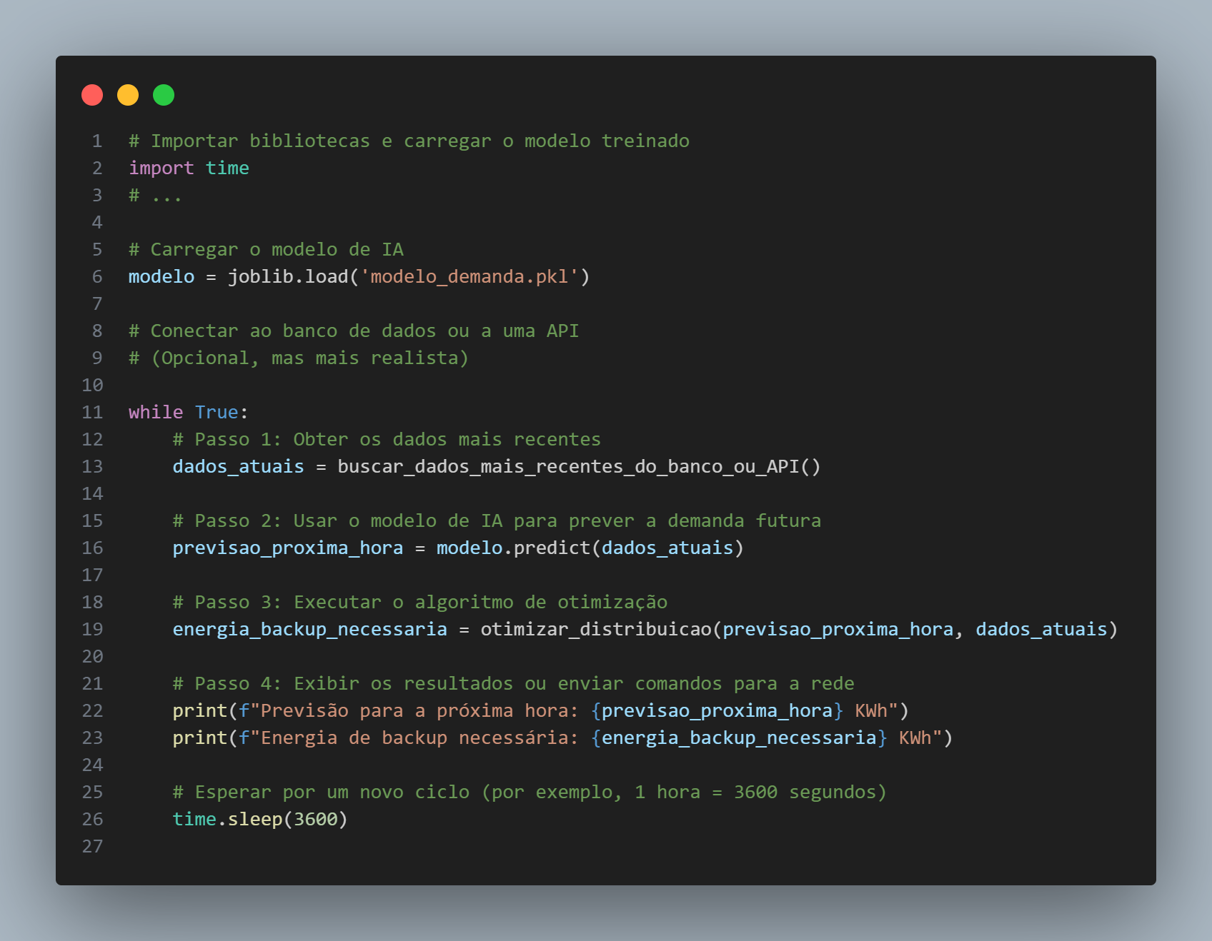
Conclusão
Com essas mudanças, nosso projeto deixaria de ser uma simulação baseada em um arquivo estático e se transformaria em um sistema dinâmico de monitoramento e controle em tempo real a aplicação prática da inteligência artificial para tomada de decisão contínua em redes de energia.

